Тема недели | Консультация воспитателя | Консультация специалиста
«Транспорт и ПДД» | Видео о ПДД  Отгадай загадки  Развитие речи  Занимательная математика  Графические диктанты  Запоминай и рисуй дорожные знаки  Занимательный материал

Ребята, посмотрите видео по правилам дорожного движения и ответьте на следующие вопросы:
- Что такое проезжая часть?
- Что такое тротуар? По какой стороне тротуара надо идти?
- Можно ли передвигаться пешеходам по проезжей части, если можно, то где?
- Если нет тротуара, то где ходят пешеходы?
- Что такое островок безопасности?

«Отгадай загадки»

Для этого коня еда –
Бензин, и масло, и вода.
На лугу он не пасётся.
По дорогам он несётся.
Маленькие домики по улицам бегут,
Взрослых и детишек домики везут.
Спозаранку за окошком
Стук и звон и кутерьма
Ходят красные дома
По прямым стальным дорожкам.
Удивительный вагон!
Посудите сами:
Рельсы в воздухе, а он
Держит их руками.

В этом месте пешеход
Терпеливо транспорт ждет.
Он пешком устал шагать,
Хочет пассажиром стать.
Долго ехали, устали,
И желудки заурчали,
Это нам они признались,
Что давно проголодались.
Не прошло пяти минут
Знак висит -
обедай тут.
Этот знак для тех, кто болен
Кто здоровьем не доволен.
Придорожный Айболит
Вас подлечит, подбодрит.
Развитие речи
Придумайте сами предложение,чтоб в них были слова:
машина- дорога; самолет - лес; машина –магазин; ракета – земля;
пароход – река; подводная лодка- океан.
Скажи полным ответом.
-Чем управляет машинист?; мотоциклист?; велосипедист…
-Кто управляет автобусом?; трактором?; самолетом?.
Скажи по образцу
-Самолет летит высоко, а ракета выше
-Самолет летит далеко, а ракета….
-Велосипед едет быстро, а машина…
-Машина тяжелая, а трактор ….
-Состав поезда длинный, а корабль ….
Колесо из резины (какое) Резиновое.
Кабина из железа (какая) ….
Руль из пластмассы (какой) ….
Дверца из металла (какая) ….
Окна из стекла (какие) ….
Сиденья из кожи они (какие) ….
«Плывет, едет, летает».
- Что плывет? Лодка, катер, яхта, парусник, корабль.
- Что едет?
- Что летает?
- Транспорт, который движется по воде, как называется?
- Транспорт, который движется по воздуху, как называется?
- Транспорт, который движется по земле, как называется?
- Транспорт, который движется под землей , как называется?
Из двух слов вы должны образовать одно слово, называющие вид транспорта.
Мусор и возить…..(мусоровоз),
бетон и мешать….
бензин и возить….
молоко и возить….
везде и ходить….
цемент и возить….
хлеб и возить…
сам и сваливать…
снег и ходит…
лес и возит…
Занимательная математика
Прочитайте задачи, скажите условие и вопрос каждой задачи. Запишите решение задачи. Скажите ответ.
В гараже стояло 10 машин, 3 уехало. Сколько осталось машин в гараже?
В автобусе ехали 7 пассажиров, на остановке сели еще 4. Сколько пассажиров в автобусе?
На автостоянке стояло 4 машины. Вечером подъехало еще 6.Сколько машин стало всего?
На остановке стояло 10 человек. Подъехало маршрутное такси и в него село 7 человек. Сколько человек осталось на остановке?

Запоминай и рисуй дорожные знаки

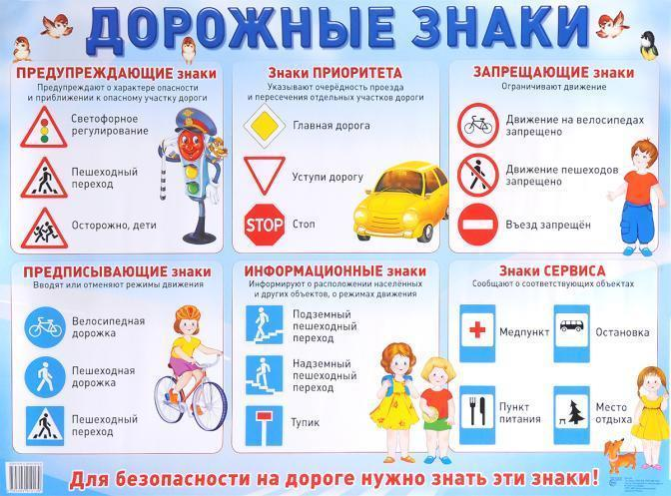

Занимательный материал
